**ENGLISH WORKSHEET 4° GRADE**

|  |  |  |  |  |
| --- | --- | --- | --- | --- |
| NAME: |  | | | |
| GRADE: | |  | DATE: |  |
| OBJETIVO(S): Usan vocabulario y expresiones referidas a enfermedades | | | | |

Esta semana repasaremos los problemas de salud en inglés. Observa la imagen a continuacion.

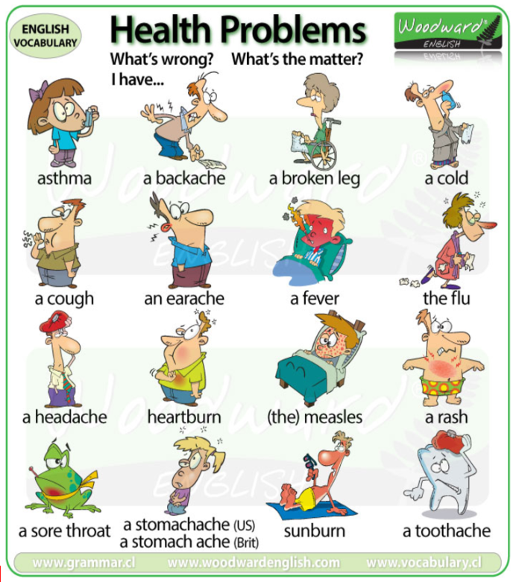

Puedes apoyarte viendo los siguientes videos:

* <https://www.youtube.com/watch?v=EzXXVBZWDII>
* <https://www.youtube.com/watch?v=do4mMBvrJH8>

**I Match the health problems to the correct picture and then choose the correct answer for each picture. (Une las palabras de problemas de salud con la imagen correcta, y en la segunda parte, escoge la respuesta correcta para la imagen)**

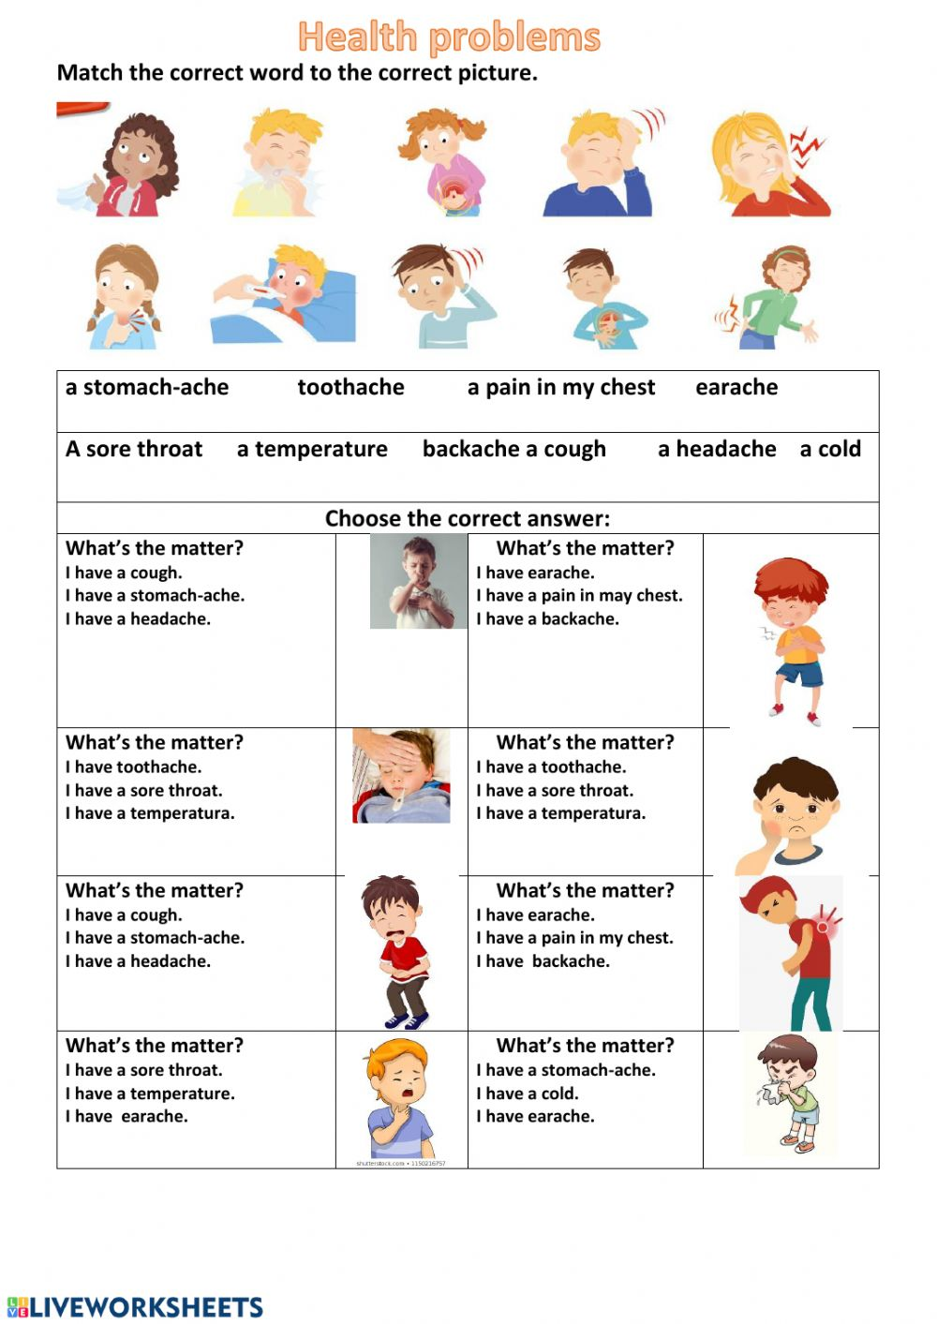

**II Look at the pictures, read the health problems and write the correct number. (Mira las imágenes, lee los problemas de salud y escribe el numero correcto en cada oracion)**

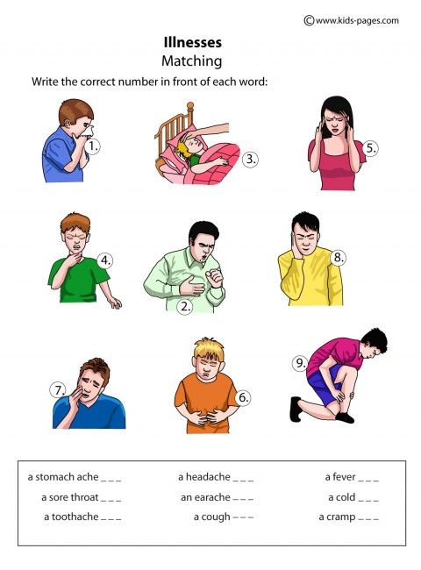

**Cualquier consulta o duda pueden comunicarse al siguiente correo:**

**miss.fernanda26**Y Se Hizo De Noche: De dónde viene el arroba**hotmail.com**